Tutkielman otsikko

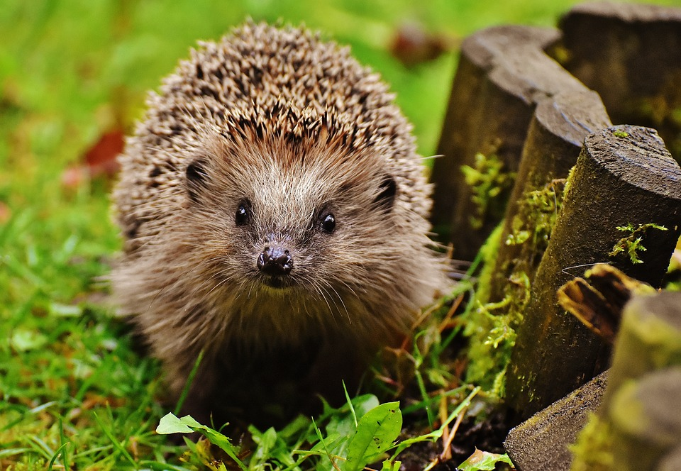

(jos kansilehdelle tulee kuva, kuvaan ei tule kuvatekstiä; käytä vain vapaasti käytettäviä kuvia; kuvan lähdeviitteet merkitään sisällysluettelosivun alareunaan)

Aine
Kurssi
Tekijä
Aika
Koulu
Tiivistelmä

Tiivistelmän tarkoituksena on antaa tutkielman lukijalle tiivistetty kuva tutkielman sisällöstä. Tiivistelmä on itsenäinen kokonaisuus, joka on voitava ymmärtää ilman koko tutkielman lukemista. Tiivistelmä on kirjoitettava täydellisinä virkkeinä, ei luetteloimalla väliotsikoita. Tiivistelmään ei saa sisällyttää viittauksia, lainauksia eikä tietoja tai väitteitä, jotka eivät sisälly itse tutkielmaan. Tiivistelmässä kerrotaan tutkielman aihe, tutkielmassa käytetty aineisto ja menetelmät, keskeiset tulokset ja tärkeimmät johtopäätökset. Tiivistelmä kirjoitetaan viimeisenä, kun muu osa tutkielmasta on jo valmis.

Tutkielmassa käytetään riviväliä 1,5, mutta tiivistelmän riviväli on 1. Tiivistelmä on siis paitsi sisällöltään myös ulkoasultaan tiivis. Lukiossa tutkielmat ovat yleensä niin suppeita ja lyhyitä, että tiivistelmään voi riittää yksi kappale.

Tiivistelmä-otsikkoa ei numeroida eikä tiivistelmäsivulle laiteta sivunumeroa. Otsikossa oleva sana Tiivistelmä kirjoitetaan samalla fonttikoolla kuin muut pääotsikot.

Tiivistelmän kanssa samalle sivulle ei kirjoiteta muuta. Tässä mallipohjassa on tehty pakotettu sivunvaihto kansilehden, tiivistelmän ja sisällysluettelon jälkeen. Pakotettu sivunvaihto sivun lopussa estää muilla sivuilla olevan tekstin liikkumisen, vaikka tekisit ko. sivulla muutoksia tekstiin. Sivuraja pysyy siis aina samassa kohdassa eikä esim. sisällysluettelo ala ”valua” Johdanto-sivulle tiivistelmää kirjoitettaessa. Pakotettu sivunvaihto tehdään näppäinyhdistelmällä CTRL+ENTER. Mikäli et ole varma, mitä toimintoja asiakirjassasi on käytössä, saat toiminnot näkyville Tulostumattomat merkit -painikkeella (työkalurivissä tai näppäinyhdistelmällä CTRL+F10). Pakotettu sivunvaihto näkyy sinisenä katkoviivana sivujen välissä (näkyy ilman Tulostumattomat merkit -toimintoakin).
Sisällysluettelo

1. Johdanto ….............................................................................................
2. Mikä on tutkielma? …..............................................................................
3. Sisällysluettelon tekeminen …................................................................
4. Tekstin jäsentely ….................................................................................
4.1 Mallipohjan käyttö ja sivun asetukset ...............................
4.2 Otsikoiden käyttö …..........................................................
4.3 Kappalejako …..................................................................
5. Tekstin muotoilu …..................................................................................
6. Tekstin kirjoittaminen ja lähteiden käyttö …............................................
7. Kuvat, kuviot ja taulukot …......................................................................
8. Pohdinta ….............................................................................................
9. Lähteet …................................................................................................
LIITTEET …................................................................................................

Kannen kuva: Siili (Alexandra 2016)
1. Johdanto (pääotsikko, fonttikoko 16)

Johdanto virittää lukijan kiinnostuksen ja johdattelee tutkielman aiheeseen. Johdanto myös kertoo, miksi aihe on tärkeä: miksi opettaja antoi sinulle tämän aiheen tai miksi valitsit sen itse. Kerro johdannossa tutkielmasi pääpiirteet: mihin kysymyksiin tutkimuksesi / tutkielmasi etsii vastauksia ja miten tutkimus / tutkielma on tehty.

Mikäli tutkielmasi on laajempi, voit kertoa tutkimuksen vaiheista erillisissä pääluvuissa esimerkiksi seuraavasti:
- Johdanto: esittele aiempia tutkimuksia aiheesta.
- Tutkimuksen tarkoitus: esitä kysymykset, joihin tutkimuksesi etsii vastausta.
- Tutkimuksen toteuttaminen: kerro, miten teit tutkimuksen.

Mikäli tutkielmasi on hyvin suppea (kuten esimerkiksi BI1-kurssilla), voit koota kaikki edellä mainitut asiat johdantoon erillisten lukujen sijasta.

Johdanto numeroidaan tutkielman ensimmäiseksi luvuksi ja sivunumerointi aloitetaan Johdanto-sivulta. Johdanto ei vaadi erillistä omaa sivua vaan johdannon jälkeen ensimmäinen varsinainen pääluku jatkuu samalla sivulla.

Varo toistamasta johdannossa tiivistelmää: tiivistelmä tiivistää koko tutkielman, johdanto vasta johdattaa siihen.

2. Mikä on tutkielma? (pääotsikko)

Tutkielma on yhden aiheen ympärille rakentuva järkevä kokonaisuus, josta löytyy punainen lanka, perusajatus. Tutkielman aihe voi olla valmiiksi annettu tai vaihtoehtoisesti sinun tulee itse päättää aiheesta sekä sen rajauksesta ja näkökulmasta.
Tutkielma on asiateksti, joka perustuu erilaisiin kirjallisiin lähteisiin ja/tai tutkimusaineistoon. Kirjallisia lähteitä voivat olla kirjat, nettitekstit, sanoma- ja aikakauslehtien artikkelit jne. Tutkielman pitää perustua tieteellisesti pätevään tietoon, joten lähdekriittisyys on tutkielman teossa tärkeää. Sinun tulee aina selvittää, kuka tai mikä taho tekstin on kirjoittanut ja arvioida julkaisijan luotettavuutta asiassa. Wikipedia ei kelpaa lähteeksi, koska kaikki tieto Wikipediassa ei ole todenmukaista. Mikäli haluat hyödyntää Wikipediaa, käytä Wikipedian artikkelissa mainittuja lähteitä suoraan, mikäli lähteet ovat luotettavia ja asiallisia.

Tutkielma voi perustua lähdekirjallisuuteen (teoreettinen tutkielma) tai se voi perustua empiiriseen (kokemusperäiseen) tutkimusaineistoon, joka kerätään esimerkiksi laatimalla kyselylomake jostakin asiasta tai haastattelemalla tutkimuksen kohteena olevia henkilöitä. Kokeellinen empiirinen tutkimus voi olla esimerkiksi laboratoriossa tehty tutkimus, kuten biologiassa ja kemiassa usein tehdään. Empiirisessä tutkimuksessa on myös kirjallisiin lähteisiin perustuva osa. Siinä kerrotaan aihetta koskevista aikaisemmista tutkimuksista ja määritellään käsitteet ja tutkimuksen ongelma.

3. Sisällysluettelon tekeminen (pääotsikko)

Sisällysluettelon voit tehdä vasta sitten, kun itse tutkielma on kokonaan valmis ja tiedät, mitä tulee millekin sivulle. Sisällysluetteloon laitetaan lukujen pää- ja alaotsikot ja sivunumerot, joista kyseiset luvut alkavat. Lukion tutkielmassa sisällysluettelosta tulee usein lyhyt, joten siinä voi käyttää riviväliä 2.

4. Tekstin jäsentely (pääotsikko)

4.1 Mallipohjan käyttö ja sivun asetukset (alaotsikko, fonttikoko 14)

Käytä tätä mallipohjaa siten, että kirjoitat oman tekstisi ohjetekstin tilalle ja pyyhit ohjetekstin kuvineen pois. Tee tässä järjestyksessä eli kirjoita ensin ja pyyhi sitten, näin alkuperäiset muotoilut säilyvät varmemmin. Käytä omassa tutkielmassasi seuraavia tämän mallipohjan mukaisia sivuasetuksia, jos rakennat sivun asetukset alusta lähtien itse.

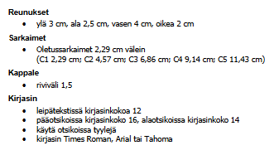

Kuva 1: Tutkielman asetukset (Mäntsälän lukio).

4.2 Otsikoiden käyttö (alaotsikko)

Keksi jokaiselle tutkielman luvulle sen sisältöä hyvin kuvaava otsikko. Pääotsikon alla voi olla useampia alaotsikoita. Lukion tutkielmat ovat usein niin suppeita, että alaotsikoita ei tarvita, vaan keskeisten asioiden erottaminen pääotsikoiden alle riittää (näin esimerkiksi BI1-kurssin tutkielmassa). Liian tiheä otsikointi sirpaloittaa tekstiä. Pääotsikon jälkeen voi olla aluksi jotain johdattelevaa tekstiä, jonka jälkeen luku jakaantuu alalukuihin tai vaihto-ehtoisesti pääotsikon jälkeen voi suoraan tulla alalukuja.

Otsikon jälkeen tulee yksi tyhjä rivi ennen leipätekstiä. Jokaisen pääluvun loppuun tulee kaksi tyhjää riviä ennen uutta pääotsikkoa.

4.3 Kappalejako (alaotsikko)

Liian lyhyitä - samoin kuin liian pitkiä - kappaleita kannattaa välttää. Hyvä kirjoittamisen nyrkkisääntö on se, että yksi kappale käsittelee yhtä isoa / keskeistä asiaa ja uutta asiaa varten aloitetaan uusi kappale. Kappaleen sisällä ensimmäinen virke kertoo kappaleen keskeisen asian / väitteen, ja loppukappale avaa tuota asiaa lisää. Näin teksti pysyy selkeänä ja johdonmukaisena ja pää- ja sivuasiat erottuvat selkeästi toisistaan. Kappalejako osoitetaan tyhjällä rivillä kappaleiden välissä.

5. Tekstin muotoilu (pääotsikko)

Tekstin oikeasta reunasta tulee epätasainen eli ns. liehu ilman tavutusta, joten tavutusta käyttämällä tekstistä saa siistimmän näköisen. LibreOfficessa tavutus on hieman konstikkaasti tehtävä, joten tekstiä kannattaa tavuttaa manuaalisesti pahimmista liehukohdista eli yleensä pitkien yhdyssanojen kohdalta. Perehdy manuaaliseen tavutukseen Ohje-sivulla hakusanalla tavutus.

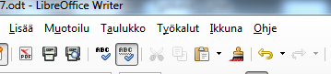

Kuva 2: Ohje-toiminnon sijainti. (LibreOffice)

Tekstiin jää joskus orpo- ja leskirivejä eli yksinäisiä otsikko- tai tekstirivejä, joita syntyy sivunvaihdon yhteydessä. Kun työsi on kokonaan valmis, sijoittele teksti uudelleen siten, että näitä orpo- ja leskirivejä ei jää. Sivun loppuun ei saa jäädä myöskään kahta otsikkoa (pää- ja alaotsikko) ilman leipätekstiä.

6. Tekstin kirjoittaminen ja lähteiden käyttö

Tutkielmien ja esseiden lähdemerkinnät ovat tärkeitä, koska lukijan on voitava vaivatta erottaa, mikä on kirjoittajan omaa tekstiä ja mikä on muualta lainattua tietoa tai tekstiä. Mikäli teksti tai tieto on lainattu muualta ilman lähdeviitettä, on kyseessä plagiointi. Se on kaikissa oppilaitoksissa ehdottoman kiellettyä ja siitä on aina ikäviä seuraamuksia opiskelijalle (yleensä koko kurssin hylkääminen ja uudenlleensuoritusoikeus vasta seuraavana vuonna).

Lähdettä voi lainata usealla eri tavalla. Yksi tapa on lainata suoraan eli siteerata toisen tekstiä. "Lyhyt lainaus merkitään lainausmerkeillä, ja loppuun merkitään tarkka lähdeviite sivunumeroineen" (Tampereen yliopisto 2010). Suoraa lainausta kannattaa käyttää vain erikoistapauksissa, esimeriksi kun halutaan korostaa asian täsmällistä muotoilua lähdetekstissä.

Tavallisin ja suositeltavin tapa lähteiden käyttöön on omin sanoin lähdettä referoiva epäsuora lainaus. Tällöinkin lähde on merkittävä huolella. Tässä kohtaa opiskelijalle herää kysymys, kuinka paljon tekstiä on tiivistettävä ja muokattava, jotta kyseessä ei ole suora lainaus. Nyrkkisääntönä voi pitää 3–4 peräkkäisen sanan kokonaisuutta: tätä pidemmät poiminnat ovat jo suoria lainauksia. Paras tapa olla syyllistymättä plagiointiin on kertoa asia omin sanoin käyttämällä pohjana useampaa eri lähdettä.

Yleisesti tunnettujen tosiasioiden – kuten ”Suomi on hyvinvointivaltio” - jälkeen ei tarvitse mainita lähdeviitettä (Tampereen yliopisto 2010).

Lukiossa ei yleensä vaadita yhtä tarkkoja lähdeviitteitä kuin korkeakoulu-opinnoissa, joissa periaatteessa jokaisesta esitettävästä tiedosta on kerrottava lähde siten, että lähde merkitään heti tuon tiedon yhteyteen, esim. virkkeen tai virkkeiden jälkeen. Lukiossa riittää, että kappaleessa käytetyt lähteet ilmoitetaan kappaleen lopussa.

Kappaleen lopussa lähteestä / lähteistä ilmoitetaan tekijä(t), vuosiluku ja mahdolliset sivunumerot. Tässä malli lähdeviitteestä silloin, kun lähteen tekijöitä on yksi ja sivunumero tiedossa:

Lorem ipsum dolor sit amet, blandit mauris aptent ultricies amet, amet in arcu ullamcorper proin tincidunt, a mauris, eget quisque integer, volutpat convallis erat nullam. Amet commodo suspendisse ante lacus viverra sem, ipsum lectus etiam morbi ipsum pretium, vestibulum eget, sagittis a culpa, at amet euismod quis. (Halkka 1994, 25.)

Tässä malli, kun lähteen tekijöitä on kaksi ja sivunumerot tiedossa:

Lorem ipsum dolor sit amet, blandit mauris aptent ultricies amet, amet in arcu ullamcorper proin tincidunt, a mauris, eget quisque integer, volutpat convallis erat nullam. Amet commodo suspendisse ante lacus viverra sem, ipsum lectus etiam morbi ipsum pretium, vestibulum eget, sagittis a culpa, at amet euismod quis. (Halkka & Karttunen 1994, 25 – 27.)

Kun kirjoittajia on kolme tai useampia, mainitaan lähdeviitteessä ensimmäisellä kerralla kaikki tekijät ja seuraavilla kerroilla ensimmäinen tekijä ja ym. Jos tekijöitä on kuusi tai useampia, kirjoitetaan ensimmäiselläkin kerralla vain ensimmäisen nimi.

Lorem ipsum dolor sit amet, blandit mauris aptent ultricies amet, amet in arcu ullamcorper proin tincidunt, a mauris, eget quisque integer, volutpat convallis erat nullam. Amet commodo suspendisse ante lacus viverra sem, ipsum lectus etiam morbi ipsum pretium, vestibulum eget, sagittis a culpa, at amet euismod quis. (Halkka ym. 1994, 25 – 27.)

Lähdeluetteloon kirjoitetaan kaikkien kirjoittajien nimet. Edellinen lähdemerkintä näyttää siis tutkielman lopussa olevassa lähdeluettelossa tältä:

Halkka Antti, Karttunen Krister, Kokko Ulla, Koskimies Pertti, Lokki Juhani, Nummi Petri, Parkkinen Seppo, Suominen Teuvo, Taipale Kalle: Kotimaan luonto-opas. 1994. WSOY.

Sähköisiä lähteitä käsitellään samalla tavalla kuin painettuja lähteitä. Lähteen verkko-osoitetta ei siis koskaan kirjoiteta tekstin sekaan, ainoastaan lähde-luetteloon! Lähdeluettelossa viitteen loppuun kirjoitetaan dokumentin lukemispäiväys muodossa: Luettu pp.kk.vvvv.

Sähköisissä, kuten painetuissakin, lähteissä viitataan ensisijaisesti henkilö-tekijään. Nettisivuilla on kuitenkin paljon tekstejä, joissa ei mainita erikseen henkilötekijää. Ellei tekijää tiedetä, viitataan kokonaiseen verkkosivuun tai sivustoon. Tekstiviitteeseen merkitään sivuston tai julkaisun nimi ja mahdollinen julkaisuvuosi sekä sivunumero. Lähdeluetteloon merkitään sivuston nimen lisäksi sivuston julkaisija, jos se on tiedossa ja määriteltävissä.

Tieto tekijästä ja / tai julkaisijasta on tärkeä arvioitaessa tiedon luotettavuutta. Ellei tekijä tai julkaisija ole tiedossa, kannattaa miettiä, voiko lähdettä ylipäätään käyttää luotettavana lähteenä.

Tässä esimerkki sähköisen lähteen viiittaustavasta tekstikappaleen lopussa (viitattu julkaisijaan, jos tiedon julkaisuvuosi ei tiedossa, se jätetään pois):

Lorem ipsum dolor sit amet, blandit mauris aptent ultricies amet, amet in arcu ullamcorper proin tincidunt, a mauris, eget quisque integer, volutpat convallis erat nullam. Amet commodo suspendisse ante lacus viverra sem, ipsum lectus etiam morbi ipsum pretium, vestibulum eget, sagittis a culpa, at amet euismod quis. (Maan-mittauslaitos 2017.)

Sama lähde merkitään lähdeluetteloon seuraavasti (jos tiedon julkaisuvuotta ei tiedossa, se jätetään pois):

Maanmittauslaitos: Karttapaikka. Verkkopalvelu. 2017. https://asiointi.maanmittauslaitos.fi/karttapaikka/. Luettu 29.10.2017.

Tässä esimerkki sähköisestä lähteestä, jossa henkilötekija on tiedossa:

Lorem ipsum dolor sit amet, blandit mauris aptent ultricies amet, amet in arcu ullamcorper proin tincidunt, a mauris, eget quisque integer, volutpat convallis erat nullam. Amet commodo suspendisse ante lacus viverra sem, ipsum lectus etiam morbi ipsum pretium, vestibulum eget, sagittis a culpa, at amet euismod quis. (Rautio 2014, 13–16.)

Lähdeluettelossa tämä sama lähde merkitään seuraavasti:

Rautio Anni: On the northern edge – ecology of urban hedgehogs in eastern Finland. Dissertations in Forestry and Natural Sciences No 135. 2014. Itä-Suomen yliopisto. http://epublications.uef.fi/pub/urn
_isbn_978-952-61-1370-8/urn_isbn_978-952-61-1370-8.pdf Luettu 29.10.2017.

Huomaa, että hyperlinkkejä ei tutkielmissa käytetä. Mikäli asiakirjassa on päällä automaattinen hyperlinkkitoiminto, poista se kohdasta Muotoilu - Automaattinen korjaus - Automaattisen korjauksen asetukset - poista rastit URL-tunnistuksen kohdalta.

7. Kuvat, kuviot ja taulukot

Kuvia, kuvioita ja taulukoita käytetään havainnollistamaan tekstiä. Kaikille näille annetaan nimi ja juokseva numero: Kuva 1, Kuva 2, Taulukko 1, Taulukko 2, Kuvio 1, Kuvio 2. Merkitse nimi kuvan / kuvion / taulukon alle.

Kuvat, kuviot ja taulukot voivat olla joko itse tekemiäsi tai muualta lainattuja. Lähde tulee aina merkitä näkyviin. Merkintätapa on sama kuin tekstilähteisssä.

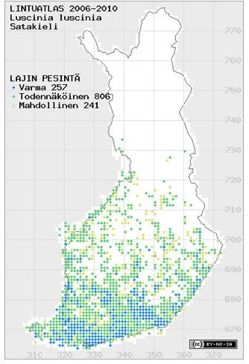

Kuva 3: Satakielen levinneisyys Suomessa (Valkama & Vepsäläinen & Lehikoinen 2011).

8. Pohdinta

Kerro pohdintaluvussa johtopäätöksesi tutkielman aiheesta. Kerro myös, mitä mitä opit tutkielmaa tehdessäsi. Mikäli teit empiiristä kokeellista tutkimusta (esim. laborointikurssien työt), voit pohtia, miten tulokset suhteutuvat aiempaan tutkimukseen – tukevatko vai ovatko ristiriidassa?

Pohdintaluvussa voit myös esittää itsekritiikkiä tai tuoda esiin tutkielman teossa kohtaamiasi vaikeuksia. Mikäli sinulla syntyy jatkoideoita asiaan liittyen, voit tuoda esille, miten aiheen tutkimista voisi jatkaa.

Pohdintaosan jälkeen laaditaan seuraavassa pääluvussa lähdeluettelo. Siihen merkitään kaikki käytetyt lähteet aakkosjärjestyksessä. Luettelossa on selkeintä erottaa teksti- ja kuvalähteet omiksi luetteloikseen.

Lähdeluettelo jälkeen lisätään työhön kuuluvat erilliset liitteet, esimerkiksi tutkielman tiedonhankinnassa käytetty kyselylomake. Liitteet numeroidaan juoksevalla numerolla: Liite 1, Liite 2 jne. Sivun otsikoksi kirjoitetaan vasempaan yläreunaan Liite 1, Liite 2 jne.

9. Lähteet

Painetut ja sähköiset tekstilähteet:

Kielitoimiston ohjepankki: Tekstin osat ja korostuskeinot. Kotimaisten kielten keskus. http://www.kielitoimistonohjepankki.fi/selaus/20. Luettu 27.10.2017.

Tampereen yliopisto: Lähdeviitteiden käyttö ja lähteiden merkitseminen. Tampereen yliopisto. Yhteiskuntatieteiden tiedekunta. Sosiaalipolitiikka. 2010. http://www.uta.fi/yky/oppiaineet/sosiaalipolitiikka/kaytannot/viittausohjeet.html. Luettu 27.10.2017.

Kuvalähteet:

Alexandra: Alexas_Fotos. Pixabay.com. 2016. https://pixabay.com/fi/siili-lapsi-nuori-siili-siili-1759027/. Luettu 27.10.2017.

Valkama, Jari, Vepsäläinen, Ville & Lehikoinen, Aleksi 2011: Suomen III Lintuatlas. – Luonnontieteellinen keskusmuseo ja ympäristöministeriö. http://atlas3.lintuatlas.fi/tulokset/laji/satakieli. Luettu 29.10.2017.

